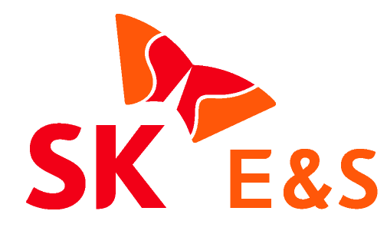
2022. 5. 4. [보도자료] 사진 有
동 자료는 즉시 보도 가능합니다.

“동티모르에 탄소도 묻고 나무도 심는다”
SK E&S, 동티모르 정부와 대규모 조림 프로젝트 추진
- SK E&S, 동티모르 정부-SK임업과 ‘동티모르 조림/산림보전 프로젝트 개발 및 협력을 위한 3자간 MOU’ 체결
- CCS 프로젝트와 조림사업 동시 추진 통한 저탄소 LNG 생산 예정…SK그룹 탄소중립 기여 및 ESG 경영 실천

SK E&S가 동티모르 정부와 손잡고 산림 개발 프로젝트 공동 추진을 통한 탄소감축에 나선다.
SK E&S는 4일 서울 코엑스(COEX)에서 동티모르 정부, SK임업과 ‘동티모르의 지속가능한 조림/산림보전 프로젝트 개발에 관한 3자간 업무협약(MOU)’을 체결했다고 밝혔다.
협약식에는 페드로 도스 레이스 동티모르 농수산부 장관, 임시종 SK E&S 전력·LNG사업총괄, 정인보 SK임업 대표가 참석했다.
이번 MOU는 세계산림총회(WFC) 참석차 이뤄진 동티모르 정부단의 방한을 계기로 체결됐다. 세계산림총회는 유엔 식량농업기구(FAO)가 주관하는 산림 분야 최대 국제행사로, 제15차 행사가 2~6일 일정으로 한국에서 열리고 있다.
협약 당사자들은 동티모르 내 신규조림(Afforestation), 재조림(Reforestation) 및 산림황폐화방지(REDD+) 등 산림 조성·복원을 위한 사업기회를 공동으로 발굴/추진하기로 합의했다.
산림은 대기 중의 탄소를 흡수·격리하는 ‘탄소 저장고’로서 글로벌 기후 목표 달성 과정에서 핵심적인 역할을 담당할 것으로 기대되고 있다. 글로벌 기업들도 앞다퉈 자사의 넷제로 목표 달성을 위해 산림 조성/보전 프로젝트에 대한 투자를 확대하는 중이다.
SK E&S는 호주 산토스와 함께 동티모르 해상에 위치한 바유운단(Bayu-Undan) 천연가스 생산설비를 CCS(탄소 포집·저장) 플랜트로 전환하기 위해 동티모르 정부와 협업해 왔다. 호주 북쪽 해상에 위치한 바로사 가스전에서 천연가스를 생산할 때 발생하는 이산화탄소(CO2)를 분리·포집한 뒤, 조만간 생산을 마치는 바유운단 가스전에 영구 저장할 예정이다.
SK E&S는 CCS 기술을 활용해 CO2를 직접 감축하는 동시에 금번 동티모르 조림/산림보전 사업 등을 포함한 다양한 방법을 통해 탄소배출권을 확보함으로써 ‘2040 넷제로 추진’ 목표를 현실화할 계획이다.
임시종 SK E&S 전력·LNG사업총괄은 “동티모르 지역의 CCS 및 산림 개발 프로젝트 투자를 통해 SK E&S는 책임 있는 에너지 기업으로서 실질적인 탄소감축을 추진, ESG 경영을 강화하고 SK그룹의 탄소중립 목표 달성에 기여하겠다”고 밝혔다.
페드로 도스 레이스 동티모르 농수산부 장관은 “SK E&S, SK 임업과의 산림개발 협력이 동티모르 산림생태계 개선과 지구온난화 해결에 기여할 수 있는 좋은 기회가 되기를 기대한다”고 말했다.
정인보 SK임업 대표는 “SK그룹 관계사들을 중심으로 국내 기업들과 함께 기후위기를 완화할 수 있는 국내외 사업들을 진정성 있게 추진해 나아가고자 한다”며 “대표 임업기업으로써 자연 기반 탄소배출권 사업을 통해 정부와 기업의 탄소중립 추진에 기여할 수 있도록 노력하겠다”고 밝혔다. <끝>
<이하 사진>
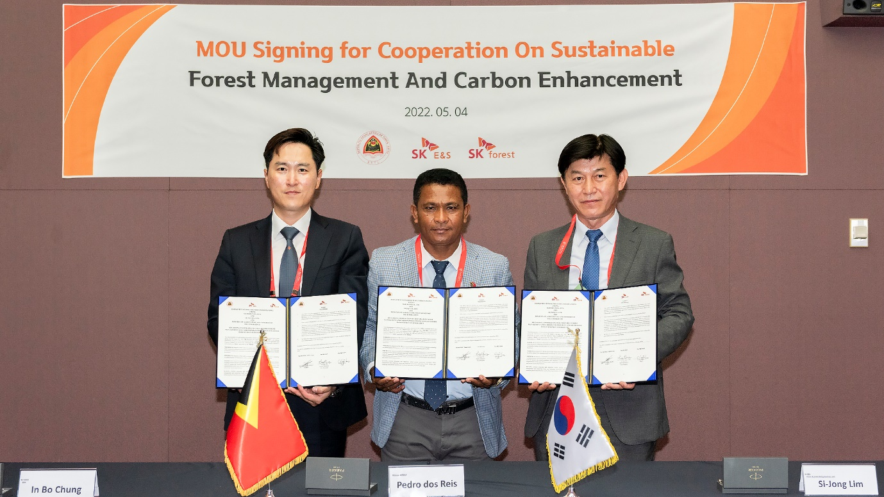
<사진> 정인보 SK임업 대표, 페드로 도스 레이스 동티모르 농수산부 장관, 임시종 SK E&S 전력·LNG사업총괄(왼쪽부터)이 4일 서울 코엑스에서 ‘동티모르의 지속가능한 조림/산림 보전 프로젝트 개발에 관한 3자간 업무협약(MOU)’을 체결한 뒤 기념 촬영을 하고 있다.

